Prénom : ................................ | Date : ...................................................................................

 | Je compte jusqu’à… 100 (03)

- Compte jusque 100 et écris les nombres qui manquent :

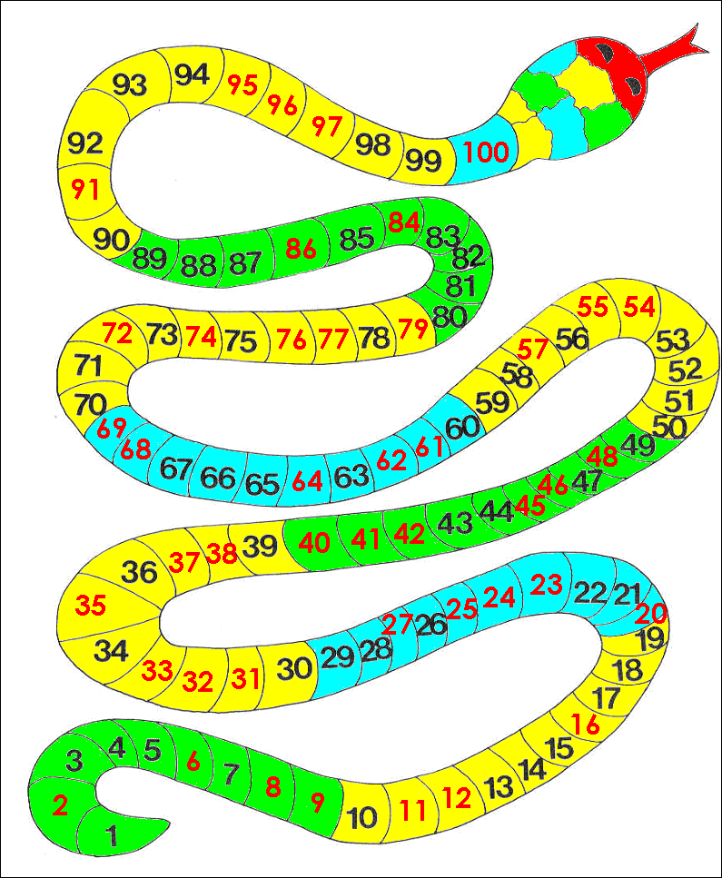

- Colorie chaque dizaine d’une couleur différente.

